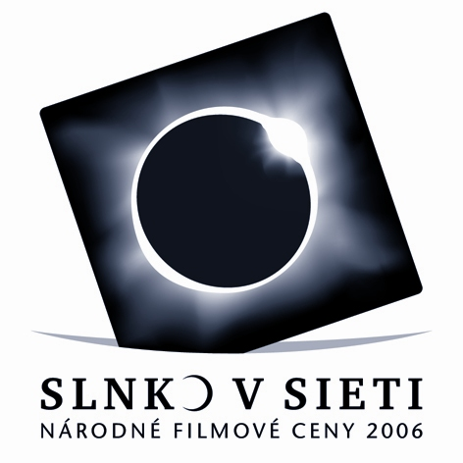

TLAČOVÁ SPRÁVA
10. DECEMBER 2006

V piatok 8. decembra 2006 sa uskutočnil prvý ročník slávnostného udeľovania národných filmových cien SLNKO V SIETI, v ktorom Slovenská filmová a televízna akadémia hodnotila filmovú tvorbu z obdobia rokov 2004 – 2005. Za miesto konania ceremoniálu si organizátori zvolili najväčšiu z kinosál bratislavského multikina Palace Cinemas Aupark, kde v tom čase zároveň vrcholil 8. medzinárodný filmový festival Bratislava 2006.

Počas slávnostného večera sa rozdalo 15 ocenení, z toho hneď dve v kategórii Výnimočný prínos slovenskej kinematografii, v ktorej sa Slovenská filmová a televízna akadémia rozhodla oceniť kameramana Stanislava Szomolányiho a filmového kritika Pavla Branka. Vôbec najúspešnejším filmom večera sa stal Slnečný štát režiséra Martina Šulíka. Ten z pôvodných 11 nominácií získal nakoniec ceny v šiestich kategóriách. Spomedzi tvorcov filmu boli ocenení Jiří Brožek za najlepší filmový strih, Peter Mojžiš za najlepší zvuk, Vladimír Godár za najlepšiu pôvodnú hudbu, Martin Šulík a Marek Leščák za najlepší filmový scenár. Martin Šulík potom získal i cenu za najlepšiu filmovú réžiu a ako slovenský producent filmu cenu za najlepší celevečerný film. K úspešným filmom večera sa zaradil aj film Šílení režiséra Jana Švankmajera. Získal ceny v oboch hereckých kategóriách (za najlepší ženský herecký výkon Anna Geislerová, za najlepší mužský herecký výkon Jan Tříska), ale aj v kategóriách najlepší kameramanský výkon (kameraman Juraj Galvánek) a najlepší výtvarný počin (Jan a Eva Švankmajerovi). Najlepším animovaným filmom hodnoteného obdobia sa podľa verdiktu Slovenskej filmovej a televíznej akadémie stalo Nazdravíčko! Ivany Zajacovej a Jozefa Mitaľa, najlepším dokumentárnym filmom Amazonia vertical Pavla Barabáša. Cenu pre najlepší zahraničný film si odniesli zástupcovia Asociácie slovenských filmových klubov, slovenského distribútora filmu Kukuška režiséra Alexandra Rogožkina.

Všetky slovenské filmy nominované na národné filmové ceny SLNKO V SIETI 2006 si budú môcť diváci pozrieť počas prehliadky SLOVENSKÝ FILM 2006 v kine bratislavskom Mladosť, a to od 11. do 13. decembra 2006.

Udeľovanie národných filmových cien SLNKO V SIETI 2006 a prehliadka SLOVENSKÝ FILM 2006 boli realizované vďaka finančnej podpore Ministerstva kultúry Slovenskej republiky.

Mediálnu podporu podujatiam poskytli Rádio_FM a denník SME.
SLNKO V SIETI – národné filmové ceny 2006
1. ročník, 8. 12. 2006, Palace Cinemas, Bratislava

NAJLEPŠÍ ANIMOVANÝ FILM
Nazdravíčko! (r. Ivana Zajacová, Jozef Mitaľ, 2005)

NAJLEPŠÍ DOKUMENTÁRNY FILM
Amazónia vertical (r. Pavol Barabáš, 2004)

NAJLEPŠÍ FILMOVÝ SCENÁR
Marek Leščák, Martin Šulík (Slnečný štát)

NAJLEPŠÍ KAMERAMANSKÝ VÝKON
Juraj Galvánek (Šílení)

NAJLEPŠÍ FILMOVÝ STRIH
Jiří Brožek (Slnečný štát)

NAJLEPŠÍ FILMOVÝ ZVUK
Peter Mojžiš (Slnečný štát)

NAJLEPŠIA PÔVODNÁ FILMOVÁ HUDBA
Vladimír Godár (Slnečný štát)

NAJLEPŠÍ VÝTVARNÝ POČIN
Jan a Eva Švankmajerovi (výtv. návrhy k filmu Šílení)

NAJLEPŠÍ ŽENSKÝ HERECKÝ VÝKON
Anna Geislerová (za postavu Charloty vo filme Šílení)

NAJLEPŠÍ MUŽSKÝ HERECKÝ VÝKON
Jan Tříska (za postavu Markíza vo filme Šílení)

NAJLEPŠÍ ZAHRANIČNÝ FILM
Kukuška (r. Alexander Rogožkin, 2004)

VÝNIMOČNÝ PRÍNOS SLOVENSKEJ KINEMATOGRAFII
Pavel Branko (filmový kritik), Stanislav Szomolányi (kameraman)

NAJLEPŠIA FILMOVÁ RÉŽIA
Martin Šulík (Slnečný štát)

NAJLEPŠÍ CELOVEČERNÝ FILM
Slnečný štát (r. Martin Šulík, 2005)

